**Рисование.**

**Конспект НОД для детей подготовительной к школе группы**

**Тема: «Как я с мамой (папой) гуляю на прогулке»**

Задачи:

1. Закреплять умение рисовать фигуру человека, передавать относительную величину ребёнка и взрослого.

2. Учить располагать изображения на листе в соответствии с содержанием рисунка.

3. Упражнять в рисовании контура простым карандашом и последующем закрашивании цветными карандашами *(фломастерами)*.

4. Развивать творчество, воображение. Развивать умение видеть красоту созданного образа.

5. Воспитывать чувство уважения к старшим членам семьи.

Материалы: Бумага формата А4, простой графитный и цветные карандаши, фломастеры, ластик, схема человека в движении, иллюстрации тематических картинок

Техническое оснащение: телевизор для просмотра иллюстраций, музыкальный центр и аудио кассета с записью спокойной музыки.

**Ход НОД:**

Воспитатель: Ребята. Каждый день все мы с вами ходим на прогулку, посещаем улицу. Хотелось бы у вам узнать, а с кем вы ходите на прогулку? И куда вы ходите для прогулки *(ответы детей)*

Воспитатель: Я предлагаю вам сегодня после нашего занятия всем дружно прогуляться на нашей замечательной площадке. Но для начала мы поговорим, а после чего нарисуем то как вы прогуливаетесь со своими родителями, мамами и папами.

Осенью, весною,

Летом и зимою.

Мы во двор выходим

Дружною семьёю.

Воспитатель: У каждого из нас разные места для прогулок, кто-то гуляет у себя во дворе, кто-то гуляет на специально организованных детских площадках, возможно кто-то из вас гуляет в парке, на велосипеде, самокате. Да множество видов прогулок. Может кто-то хотел бы поделиться с нами вашей прогулкой? (*ответы детей)*А чем еще ребята можно заниматься на прогулке? *(прыгать, бегать и играть)*.

Воспитатель: Когда мы прогуливаемся с чем мы с вами можем встретиться на улице? Что нас окружает?

Светит солнце нам с тобою,

над нами небо голубое,

Маму *(или папу)* за руку возьмём,

на прогулку мы пойдём.

Воспитатель: Когда будете рисовать взрослого и ребёнка не забывайте о пропорции фигуры, соблюдайте соотношение по величине. Посмотрите на изображение и скажите кто выше ростом? Кто ниже ростом? *(Взрослый выше, ребёнок ниже)*.

Воспитатель: Приготовим руки для работы:

 Пальчиковая игра.

Мне ладони покажите –

Правую и левую!

В кулачок скорей сожмите

Пальчики умелые.

Разожмите… рассмотрите…

И скорее мне скажите:

 Для чего нужны нам, дети,

 Ловкие ладошки эти?

 Посмотрите на свои руки!

У мальчиков они крепкие, сильные.

У девочек – нежные, ласковые.

У всех вас – умелые и трудолюбивые.

Воспитатель: Мы сегодня изображаем людей в движении. Из скольких частей состоит фигура человека? *(из 5)*.

Воспитатель: Рисуем человека простым графитным карандашом. Затем аккуратно закрасим цветными карандашами *(фломастерами)*.

Воспитатель: Так как мы с вами сегодня рисуем композицию, не забываем прорисовывать дома, деревья, игровую площадку.

Воспитатель: Приступаем к работе.

Воспитатель: А сейчас сделаем выставку наших работ, для наших мам и пап.

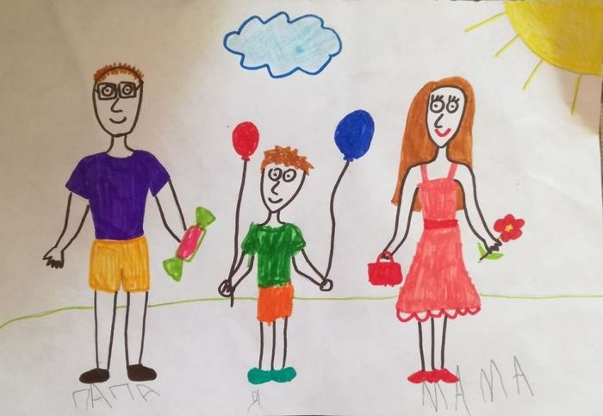

Схема рисования человека в движении

